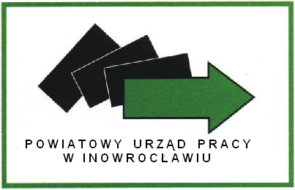

…….…….................................
miejscowość, data
..............................................................................
imię i nazwisko

…………………………………………………………………………..
data ur.

................................................................................
…………………………………………....................................
( adres )
Powiatowy Urząd Pracy
w Inowrocławiu

ROZLICZNIE FAKTYCZNIE PONIESIONYCH KOSZTÓW DOJAZDU
za miesiąc …………………… 20…..r.

Za miesiąc ………………………… 20…..r. z tytułu dojazdu z miejsca zamieszkania do miejsca (odpowiednie zaznaczyć):
□ zatrudnienia/innej pracy zarobkowej
□ stażu
□ szkolenia z zakresu aktywnego poszukiwania pracy

i powrotu poniosłem(am) koszty w wysokości……………………………………………………………………………….......
(
Kwota powyższa wynika z dojazdu w rozliczanym miesiącu środkiem transportu:
(odpowiednie zaznaczyć)
□ obsługiwanym przez przewoźnika wykonującego usługi w zakresie komunikacji publicznej (wymienić jakim)………………………………………………………………………………………………………………………………….
□ prywatnym (wymienić jakim) ……………………………………………………………………………………………………………

Należną kwotę zwrotu dojazdu proszę przekazać na mój rachunek bankowy :
……………………………………………………………………………………………………………………………………………………….......
(nazwa banku i nr rachunku Wnioskodawcy)

…………….………………………………
(podpis Wnioskodawcy)

Załączniki:
- Zaświadczenie o zatrudnieniu/ wykonywaniu innej pracy zarobkowej za miesiąc, którego rozliczenie dotyczy w przypadku, gdy wnioskodawca jest osoba zatrudnioną lub wykonującą inną pracę zarobkową.
- Imienne bilety okresowe lub bilet jednorazowe.
- Imienne faktury za paliwo w przypadku, gdy Wnioskodawca korzysta z prywatnego środka transportu.
- Inne (wymienić jakie)………………………………………………………………………………………………………………………………………
- Kserokopia umowy z bankiem lub zaświadczenie z banku, potwierdzające posiadane przez Wnioskodawcę rachunku bankowego

